Додаток 8

ІНФОРМАЦІЙНА ДОВІДКА
щодо виконання Новоград-Волинським місцевим центром з надання безоплатної вторинної правової допомоги річного плану діяльності на 2021 рік у ІІ кварталі

ЗМІСТ
Розділ І. Основні заходи, що були здійснені за пріоритетними напрямками:
[1.1.] Суб’єкти відповідного права мають рівний доступ до БПД.
[1.2.] Клієнти отримують якісні послуги безоплатної правової допомоги.
[1.3.] Люди у територіальних громадах мають кращі можливості для реалізації своїх прав.
[1.4.] Система БПД є незалежною, клієнтоорієнтованою, інноваційною та ефективною.

Розділ І. Основні заходи, що були здійснені за пріоритетними напрямами:

[1.1.] Суб’єкти відповідного права мають рівний доступ до БПД.
Захист прав та свобод людини є головним пріоритетом у нашій діяльності. Для забезпечення правової допомоги, як первинної так і вторинної, продовжується співпраця з представниками Уповноваженого ВРУ з прав людини, управління захисту прав людини Національної поліції, керівництвом прокуратури, судів, правоохоронних органів, органів пробації, адвокатським самоврядуванням.
У II кварталі працівники місцевого центру та бюро правової допомоги продовжили проводити правопросвітницькі заходи, метою яких є правове інформування та захист прав людини. Загалом проведено 7 інформаційно-правопросвітницьких заходів для цільових категорій.
7 квітня працівник Новоград-Волинського місцевого центру з надання БВПД провів лекцію для підоблікових НовоградВолинського міськрайонного відділу філії ДУ “Центр пробаціі” на тему “Відновне правосуддя для неповнолітніх”.
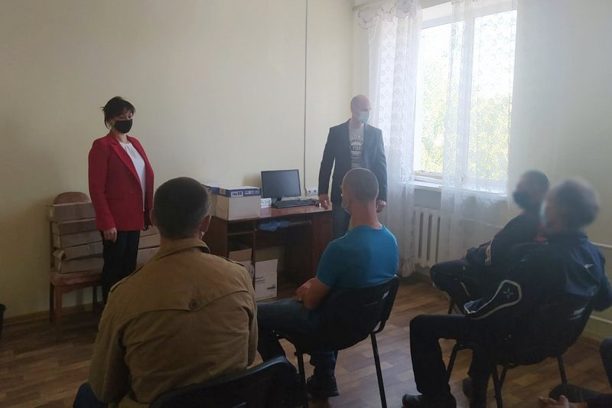
11 травня працівник Баранівського бюро правової допомоги провів правопросвітній захід для підоблікових Баранівського районного сектору філії ДУ “Центр пробації” у Житомирській області на тему “Порядок отримання субсидії в 2021 році”.
7 червня фахівець Пулинського бюро правової допомоги Олексій Невмержицький провів інформаційну годину для підоблікових Пулинського районного сектору філії ДУ «Центр пробаціі» у Житомирській області на тему “Право на безоплатну правову допомогу”. Фахівець розповів, хто має право на безоплатну правову допомогу.
Фахівці Новоград-Волинського місцевого центру продовжують співпрацю з органами місцевого самоврядування, державними органами, громадськими організаціями. Проводиться робота для розвитку партнерських мереж, залучення нових стейкхолдерів, зокрема створення незалежних провайдерів на рівні територіальних громад.
9 квітня директор Новоград-Волинського місцевого центру з надання БВПД Петро Плешок провів робочу зустріч з працівниками Центру надання адміністративних послуг Новоград-Волинської міської ради. Під час заходу обговорили питання надання безоплатної правової допомоги малозахищеним верствам населення та перенаправлення громадян.
13 травня працівник Баранівського бюро правової допомоги Юрій Мельник взяв участь у проведенні круглого столу з фахівцями Управління соціального захисту населення Баранівської міської ради.
Для розширення кола осіб, які обізнані про роботу центрів правової допомоги, їх діяльність та надання правових послуг, працівники беруть участь у заходах, що проводяться підрозділами обласної держадміністрації, підвідомчими установами органів влади, органами місцевого самоврядування, об’єднаними територіальними громадами.
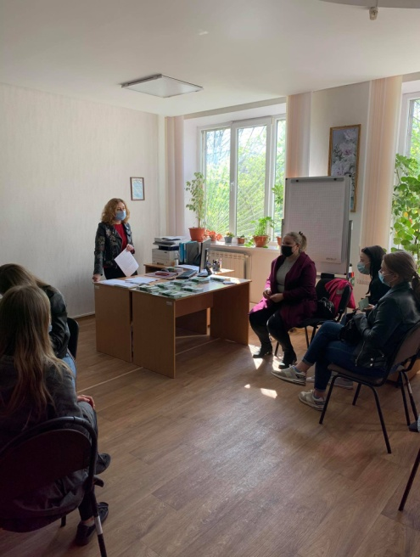
24 червня фахівець Баранівського бюро правової допомоги Юрій Мельник взяв участь у засіданні комісії з питань захисту прав дитини при виконавчому комітеті Баранівської міської ради.
Одним з найважливіших пріоритетів нашої роботи є захист прав дитини, зокрема дітей сиріт, дітей позбавлених батьківського піклування, які опинились у складних життєвих обставинах. Для них в ІІ кварталі проведено 12 інформаційно-правопросвітницьких заходів.
16 квітня заступниця директора Юлія Парійчук провела лекцію для студентів 3-го курсу Новоград - Волинського економіко-гуманітарного фахового коледжу на тему «Волонтери БПД». Фахівчиня розповіла про те, хто може стати волонтером БПД, що для цього потрібно та які функції він буде виконувати.
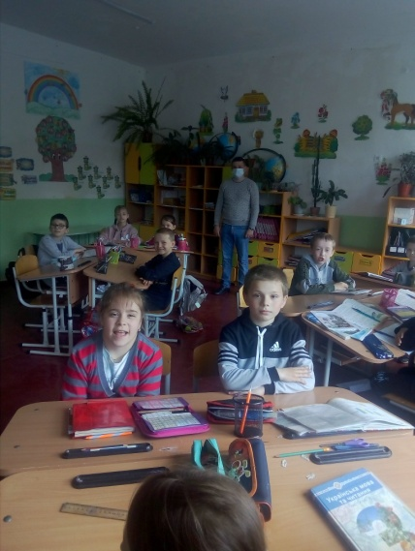
24 травня працівник Олевського бюро правової допомоги Максим Завірський провів лекцію для учнів 3-го класу Олевської гімназії на тему “Права дитини та способи їх захисту”. Які права мають малолітні діти та як їх захистити? Про це та інше він розповів під час проведення заходу.
26 травня працівниця Ємільчинського БПД провела лекцію для учнів суботньо-недільної школи імені Яна Павла ІІ на тему “Права дитини у родині”.
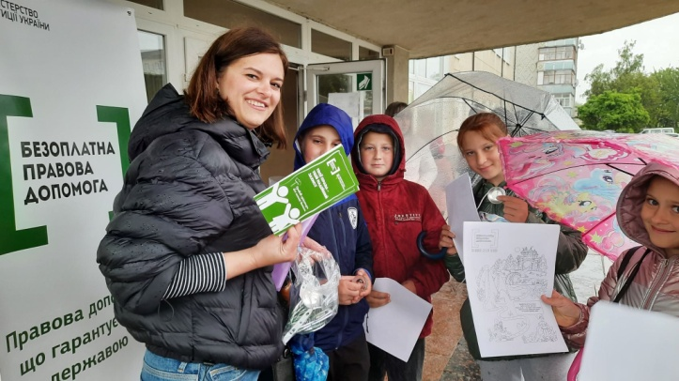
30 травня спеціалістки Новоград-Волинського місцевого центру з надання БВПД провели правопросвітницький захід для дітей Новоград-Волинської ОТГ на тему «Знай свої права». Учасники отримали буклети про права дитини та розмальовки на правову тематику. Також фахівчині Новоград-Волинського місцевого центру Юлія Парійчук та Юлія Данюк розповіли дітям про професію юриста та важливість мати змогу захистити свої права.
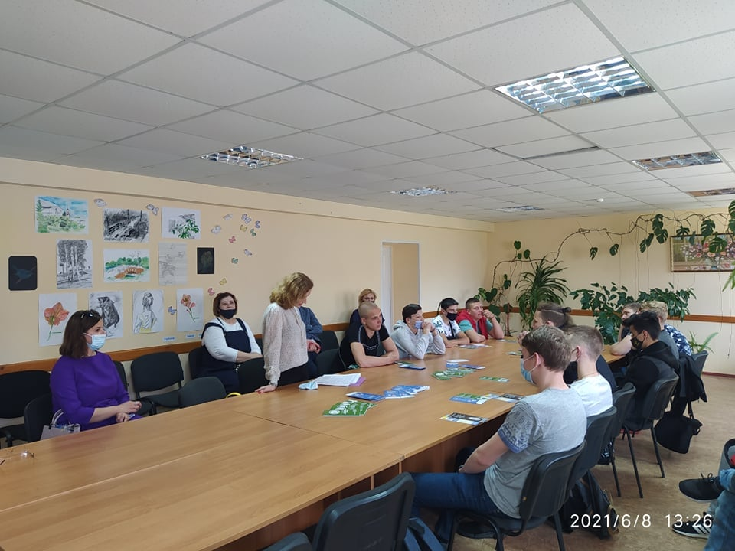
30 травня фахівчині Новоград-Волинського місцевого центру з надання БВПД провели правопросвітницьку лекцію для студентів І-го курсу Новоград-Волинської промислово-економічного технікуму на тему «Фінансова грамотність». На підставі чого укладаються договори про онлайн кредитування? Чи потрібна на це згода батьків неповнолітніх осіб? Ці та багато інших питань задавали студенти під час проведення заходу.
Захист прав людей з інвалідністю, зокрема права на освіту, охорону здоров'я, працевлаштування, доступу до інформації, правосуддя є одним з головним напрямків правопросвітницької діяльності системи безоплатної правової допомоги.
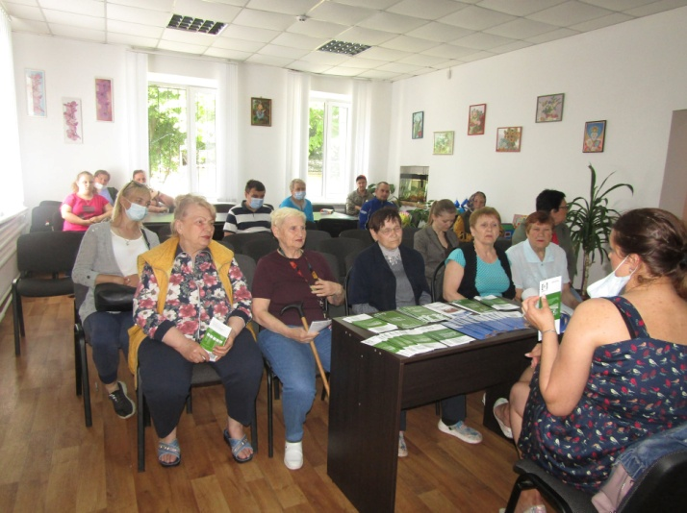
09 червня фахівчиня Новоград-Волинського місцевого центру з надання БВПД Юлія Данюк провела правопросвітній захід у Територіальному центрі соціального обслуговування (надання соціальних послун) Новоград-Волинської міської ради тему ‘‘Безоплатна правова допомога”.
10 червня працівник Пулинського бюро правової допомоги Юрій Тичина провів лекцію в благодійній організації “Місія саморитян в Україні” на тему “Порядок надання правової допомоги”.
У ІІ кварталі працівники центру та бюро правової допомоги продовжили правороз’яснювальну роботу з підвищення рівня правової обізнаності ветеранів війни та осіб, на яких поширюється дія закону “Про статус ветеранів війни” (в тому числі учасників АТО).
29 квітня працівниця Ємільчинського бюро правової допомоги Алла Садурська провела правопросвітницький захід в ГО “Спілка воїнів АТО Ємільчинщини” на тему “Одноразова допомога учасникам війни до 5 травня”.
29 травня працівник Олевського бюро правової допомоги Максим Завірський провів правоосвітній захід в ГС “Учасників бойових дій, ветеранів війни та праці Олевського району” на тему “Пільги потерпілим від аварії на ЧАЕС 3-ї категорії”.
Наразі домашнє насильство та дискримінація є одними з найпоширеніших форм порушення прав людини. З метою недопущення цих проявів та інформування мешканців про механізми захисту порушених прав працівники проводять інформаційно-просвітницькі заходи спільно з ГО, міськими центрами соціальних служб, службами у справах дітей.
20 травня фахівчиня Ємільчинського бюро правової допомоги Алла Садурська провела лекцію для учнів 11 класу Підлубіської ЗОШ І-ІІІ ступенів на тему ”Домашнє насильство”. Працівниця розповіла, які є види насильства, основні признаки його вчинення та які правові наслідки після вчинення отримає кривдник.
9 червня працівник Олевського бюро правової допомоги Максим Завірський провів інформаційний захід разом з працівниками КУ “Олевський центр соціальних служб для сім'ї, дітей та молоді” на тему «Запобігання вчиненню домашнього насильства. Порядок надання безоплатної правової допомоги».
Українське законодавство змінюється. Працівники центру та бюро проводять роз’яснення щодо ключових реформ у сфері земельного законодавства, соціального захисту, освіти, охорони здоров’я, безробіття.
1 квітня працівник Новоград-Волинського місцевого центру провели лекцію для батьків учнів 7-го класу Новоград-Волинської ЗОШ №2 на тему “Кібербулінг”.
7 квітня працівник Пулинського бюро правової допомоги Юрій Тичина провів лекцію для працівників Пулинської державної податкової служби на тему ”Порядок оподаткування нерухомого майна набутого при спадкуванні”.
З метою захисту прав громадян та громад у сфері земельних відносин та посилення правової спроможності шляхом надання безоплатної первинної та вторинної допомоги, продовжуємо проводити інформаційні заходи націлені на підвищення правової свідомості громадян.

14 квітня працівник Пулинського бюро правової допомоги Юрій Тичина провів правопросвітницький захід для мешканців Очеретянського старостату Пулинської ОТГ на тему ‘‘Реєстрація договорів оренди земельних ділянок‘‘.
28 квітня фахівець Олевського БПД Максим Завірський провів лекцію для мешканців Білокоровицької ОТГ на тему ‘‘Земельні спори”.
19 травня фахівець Пулинського бюро правової допомоги Юрій Тичина провів лекцію для мешканців Бабичівської сільської ради Пулинської ОТГ на тему “Реєстрація договорів оренди земельних ділянок ”.
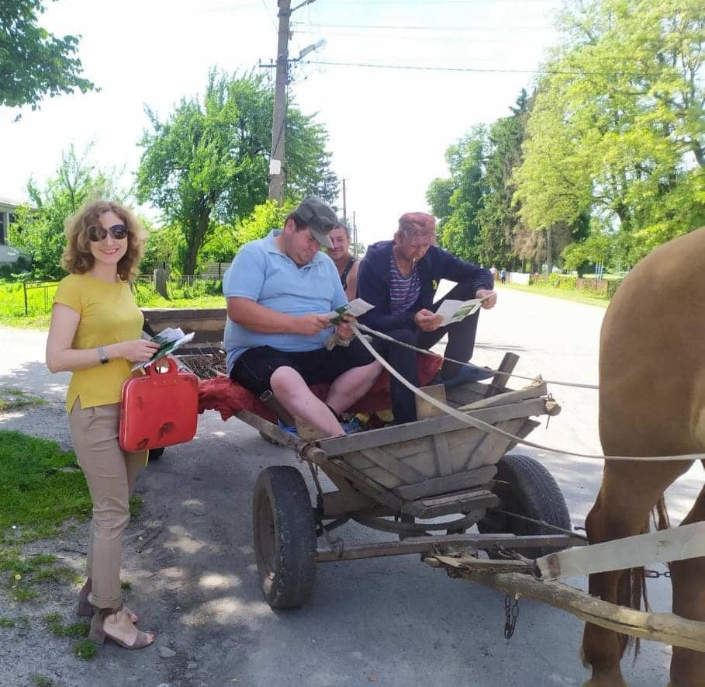
17 червня заступниця директора Новоград-Волинського місцевого центру з надання БВПД Юлія Парійчук провела правопросвітницький захід для мешканців Пищівської ОТГ на тему ‘‘Прискорення приватних інвестицій у сільське господарство‘‘.
Працівники безоплатної правової допомоги продовжують надавати методичну допомогу працівникам ОМС з тих питань, що найбільше турбують сформовані громади.
5 травня фахівчиня Новоград-Волинського місцевого центру з надання БВПД Юлія Данюк провела тренінг для працівників КУ “Центр професійного розвитку педагогічних працівників” на тему «Діловодство в державних органах». Під час заходу вона наголосила про важливість правильного оформлення кадрової документації та внесення всіх відповідних записів до особових справ працівників, ведення журналів.
19 травня фахівець Баранівського бюро правової допомоги Юрій Мельник провів навчання для працівників Першотравенської селищної ради на тему «Призначення субсидій».
20 травня працівниця Ємільчинського бюро правової допомоги Алла Садурська провела тренінг для працівників Підлубецької сільської ради на тему ‘‘Надання безоплатної правової допомоги‘‘.
З метою поширення інформації щодо функціонування системи БПД Новоград-Волинським місцевий центр з надання БВПД продовжує співпрацю із місцевими ЗМІ. Зокрема, у ІІ-му кварталі фахівці Новоград-Волинського МЦ розмістили 4 публікації у друкованих та електронних ЗМІ та 39 інформаційне повідомлення на сайтах ОВВ, ОМС та інтернет партнерів.
З метою розширення доступу громадян до безоплатної правової допомоги забезпечується робота дистанційних пунктів доступу до безоплатної правової допомоги та виїздів мобільних консультаційних пунктів. За ІІ квартал 2021 року проведено 14 дистанційних пунктів доступу до безоплатної правової допомоги та 24 мобільних консультаційних пунктів.
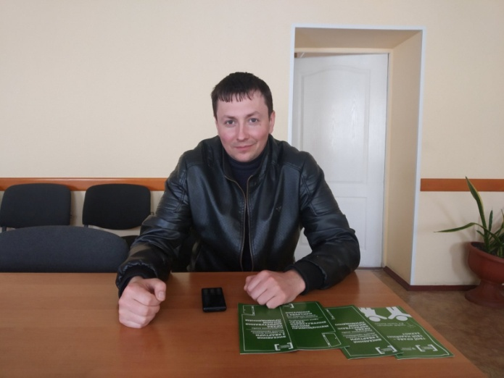
29 квітня працівник Новоград-Волинського місцевого центру з надання БВПД Олександр Васьковський провів “гарячу телефонну лінію” на базі Новоград-Волинського міського центру соціальних служб для сім’ї, дітей та молоді на тему “Захист прав споживачів кредитних послуг та інших осіб від незаконних дій фінансових та колекторських компаній”.
12 травня працівниця Ємільчинського бюро правової допомоги Алла Садурська провела консультування під час мобільної точки доступу до безоплатної правової допомоги в приміщенні Центру надання адміністративних послуг Ємільчинської селищної ради.
13 травня фахівець Баранівського бюро правової допомоги Олексій Невмержицький провів консультування під час роботи мобільної точки доступу до безоплатної правової допомоги в приміщенні Управління праці та соціального захисту Баранівської міської ради.
9 червня працівниця Новоград-Волинського місцевого центру з надання БВПД Юлія Данюк провела консультування під час роботи мобільної точки доступу до безоплатної правової допомоги на базі Територіального центру соціального обслуговування (надання соціальних послуг) Новоград-Волинської міської ради.
[1.2] Клієнти отримують якісні послуги безоплатної правової допомоги.
З метою залучення юристів та параюристів до системи безоплатної правової допомоги на перспективу працівники центру проводять інформаційно-роз'яснювальну роботу серед студентів юридичних факультетів, стажерів та помічників адвокатів.
14 квітня заступник директора Новоград-Волинського місцевого центру з надання БВПД Юлія Парійчук провела правопросвітницьку лекцію для студентів 3-го курсу Новоград-Волинського економіко-гуманітарного фахового коледжу на тему “Волонтери БПД”. Під час якої вона розповіла, хто може стати волонтером, які його обов'язки та повноваження.

[1.3] Люди у територіальних громадах мають кращі можливості для реалізації своїх прав.
У II кварталі проводилися правопросвітницькі заходи з найактуальніших питань життя громад спрямовані на запобігання безробіття, випадків домашнього та інших видів насильства, булінгу, торгівлі людьми, забезпечення гендерної рівності та інші актуальні теми.
20 квітня працівниця Ємільчинського бюро правової допомоги Алла Садурська провела інформаційну годину для вчителів Середівської ЗОШ І-ІІІ ступенів на тему ”Аліменти та їх види”.
22 квітня працівник Пулинського бюро правової допомоги провів правопросвітній захід для працівників Пулинської районної філії Житомирського обласного центру зайнятості на тему ”Правовідносини з земельних питань”.
Проводяться правопросвітницькі заходи з найактуальніших питань життя громад, серед яких захист прав споживачів, надання комунальних послуг.
27 травня працівниця Новоград-Волинського місцевого центру з надання БВПД Юлія Данюк провела онлайн-семінар спільно з працівником Новоград-Волинського міського центру зайнятості на тему ”Зміни в законодавстві. Заплановане вивільнення”.
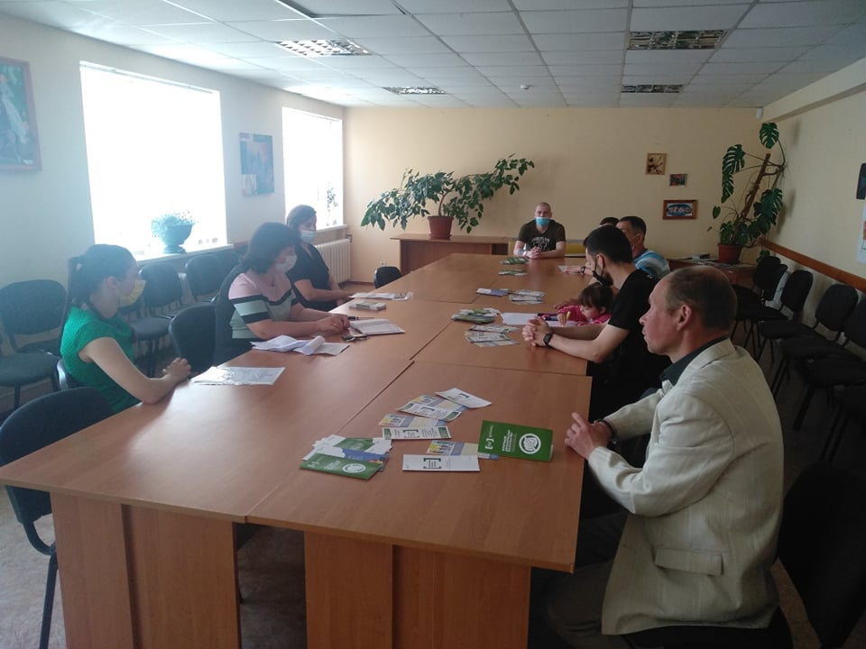
16 червня працівниця Новоград-Волинського місцевого центру з надання БВПД Юлія Данюк провела правопросвітницьку лекцію на тему ”Конституційні права громадян”.
Працівники безоплатної правові допомоги здійснюють виїзне консультування громадян, які не мають можливості самі звернутись до центрів чи бюро правової допомоги, у зв’язку з хворобою чи неможливістю пересуватись самостійно, надають адресну правову допомогу.
16 червня працівниця Новоград-Волинського місцевого центру з надання БВПД Марія Бистрицька надала адресну безоплатну первинну правову допомогу за місцем проживання громадянці Бущенко М. М.. Марія Бистрицька розповіла про можливість отримання безоплатної вторинної допомоги та пояснила, які документи потрібні для її отримання.
[1.4] Система БПД є незалежною, клієнтоорієнтованою, інноваційною та ефективною.
Надалі проводиться моніторинг наповненості довідково-інформаційної платформи правових консультацій WikiLegalAid. Фахівці провели перевірку та редагування вже розміщеної інформації.
31 травня працівником Новоград-Волинського місцевого центру з надання БВПД перевірено юридичну консультацію на тему “Організація соціальної та професійної адаптації учасників АТО”.
13 червня працівником Новоград-Волинського місцевого центру з надання БВПД редаговано юридичну консультацію на тему “Звільнення з роботи у разі призову або мобілізації власника-фізичної особи під час особливого періоду”.
У ІІ кварталі 2021 року наповнюється та підтримується в актуальному стані база стейкхолдерів по видах правових послуг, що включає надання БПД та інших послуг. Проводяться робочі зустрічі з партнерами для уточнення даних, які будуть вноситись до бази, а саме номери телефонів, електронні адреси тощо.

